МИНОБРНАУКИ РОССИИ

Федеральное государственное бюджетное образовательное учреждение высшего образования

НИЖЕГОРОДСКИЙ ГОСУДАРСТВЕННЫЙ ТЕХНИЧЕСКИЙ

УНИВЕРСИТЕТ им. Р.Е.АЛЕКСЕЕВА

Институт радиоэлектроники и информационных технологий

Кафедра информатики и систем управления

Лабораторная работа №2

(наименование темы проекта или работы)

Отчёт по лабораторной работе

по дисциплине

Основы информатики

(наименование дисциплины)

РУКОВОДИТЕЛЬ:

________________ Степаненко М. А,

(подпись) (фамилия, и.,о.)

СТУДЕНТ:

________________ Миролюбов Н. А.

(подпись) (фамилия, и.,о.)

22-ПМ-1

(шифр группы)

Работа защищена «___» ____________

С оценкой ________________________

**Задание на лабораторную работу №2:**

**1)** построить максимально подробную блок-схему алгоритма решения задачи “Подсчитать число латинских букв в данном тексте”

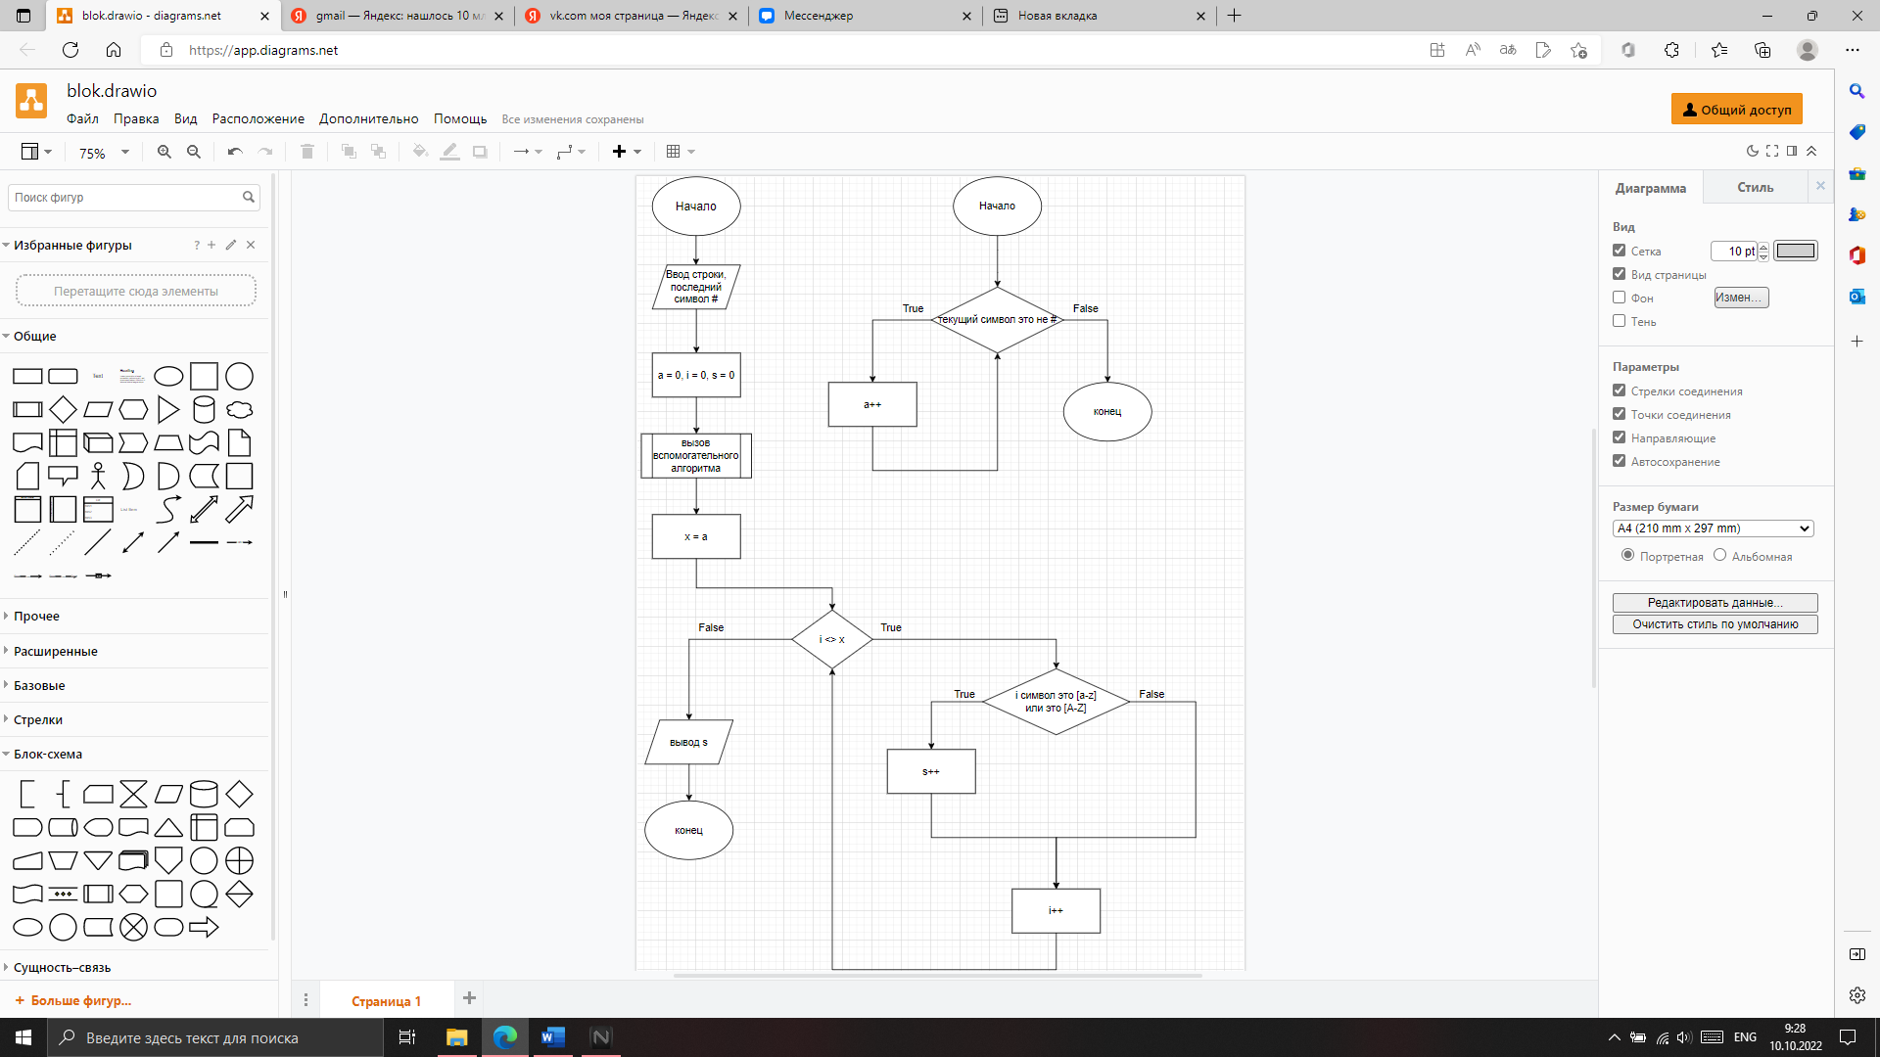

Алгоритм:  
1) Вводим строку, последний символ которой решетка (#)  
2) Обнуляем счетчики a, s и i  
3) Вызываем вспомогательный алгоритм (считаем размер строки)  
a. Идем по строке, выбирая текущий символ  
b. Если текущий символ не решетка (#)  
i. ДА: увеличиваем a  
ii. НЕТ: переходим в основной алгоритм  
4) X = A приравниваем x и a (длину строки)  
5) Если I не равен X  
a. ДА: если i-тый (текущий) символ это [a-z] или [A-Z]   
i. ДА: увеличиваем значение s  
ii. НЕТ: идем дальше  
iii. Вне зависимости от ветки увеличиваем счётчик i и возвращаемся в оператор условного выбора  
b. Нет: Когда I и X сравняются, значит мы дошли до конца строки, выходим из цикла  
5) Выводим число s и выходим из программы.